Số thích hợp điền vào ô trống A là: {}  
Số thích hợp điền vào ô trống B là: {}.

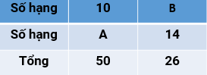

Bạn hãy điền số thích hợp vào chỗ trống.  
Số thích hợp điền vào dấu  ? là {}.

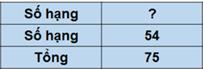

Chọn đáp án đúng.  
Chữ số thích hợp điền vào ô trống là

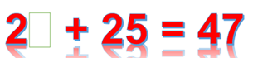

2.

3.

4.

5.

Bạn hãy điền số thích hợp vào chỗ trống.  
Cho phép tính: Y+60=71.  
Số Y là {}.

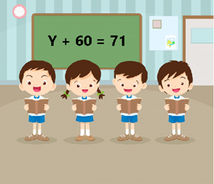

Bạn hãy điền số thích hợp vào chỗ trống.  
Số X là: {}  
Số Y là: {}.

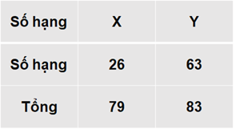

Bạn hãy chọn đáp án đúng.  
Chữ số thích hợp điền vào ô trống là



4.

2.

6.

8.

Bạn hãy điền số thích hợp vào chỗ trống.  
{}+50=61.

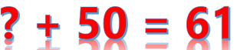

Bạn hãy chọn đáp án đúng.  
Cho x thỏa mãn:   
74+x=96.  
Số x cần tìm là

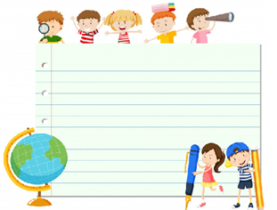

22.

11.

32.

42.

Chọn đáp án đúng.  
Tổng của hai số là 39. Một số hạng là 32.  
Số hạng còn lại là

7.

32.

71.

14.

Bạn hãy điền số thích hợp vào chỗ trống.  
36+{}=76.



Bạn hãy điền số thích hợp vào chỗ trống.  
Số A là: {}  
Số B là: {}.

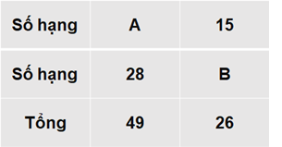

Bạn hãy điền số thích hợp vào chỗ trống.  
Số thích hợp điền vào dấu  ? là {}.

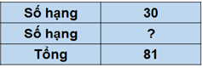

Bạn hãy chọn đáp án đúng.Cho hình dưới đây: Số thích hợp điền vào ô trống trong hình trên là

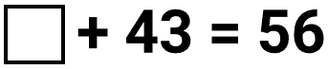

13.

14.

12.

10.

Bạn hãy điền số thích hợp vào ô trống. 15+{} =38.

Bạn hãy chọn đáp án đúng.  
Cho phép cộng có tổng bằng 28 và một số hạng là 24. Số hạng còn lại của phép cộng đó là

4.

42.

52.

14.

Bạn hãy chọn đáp án đúng để điền vào ô trống. 13 cộng với {} bằng 38.

Bạn hãy điền số thích hợp vào ô trống. Bình nghĩ ra một số. Biết rằng số đó cộng với 27 bằng 36. Hỏi số Bình nghĩ ra là số nào?Trả lời: {}.

Bạn hãy chọn đáp án đúng.Số nào dưới đây cộng với 24 bằng 38?

14.

15.

16.

13.

Bạn hãy chọn đáp án đúng. Cho hình sau: Số thích hợp điền vào dấu ba chấm trong hình trên



là một số tròn chục.

không phải là một số tròn chục.

Bạn hãy chọn đáp án đúng.  
Cho bảng sau:  
  
Số thích hợp điền vào dấu ? trong bảng trên là

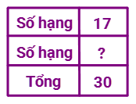

13.

12.

23.

22.

Bạn hãy chọn đáp án đúng.Cho phép cộng có tổng là 25. Biết số hạng thứ nhất là 12. Trong các nhận xét dưới đây, nhận xét nào đúng?

Số hạng thứ hai là 13.

Số hạng thứ hai là 23.

Số hạng thứ hai là 3.

Bạn hãy chọn đáp án đúng.Cho hình sau: Hai bạn Bình và An cùng nhau tìm số thích hợp để điền vào ô trống trong hình trên. Biết bạn An điền số 18, bạn Bình điền số 28. Theo em bạn nào điền đúng?

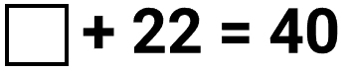

Bạn An.

Bạn Bình.

Bạn hãy chọn đáp án đúng để điền vào ô trống.  
Cho hình sau:  
  
Số thích hợp điền vào ô trống trong hình trên {} 41.

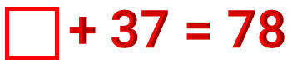

Bạn hãy chọn đáp án đúng.Cho hình sau: Số thích hợp điền vào dấu ? trong hình trên là

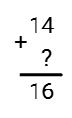

2.

3.

4.

5.

Bạn hãy chọn đáp án đúng.Cho hình sau: Tổng của 17 với số nào dưới đây đúng bằng số màu vàng trong hình trên?



11.

12.

14.

10.

Bạn hãy điền số thích hợp vào ô trống. Cho một số có hai chữ số. Biết rằng số đó cộng với 15 thì bằng 46. Số đó là {}.

Bạn hãy chọn đáp án đúng. Cho hình sau: Hỏi số thích hợp điền vào dấu ? trong hình trên có phải là số 24 không?

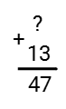

Không.

Có.

Bạn hãy điền số thích hợp vào ô trống.Cho hình sau: Số thích hợp điền vào dấu ? để được phép tính đúng là {}.

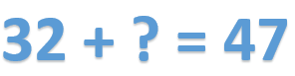

Bạn hãy điền số thích hợp vào ô trống.Cho hình sau: Số thích hợp điền vào dấu ? để được phép tính đúng là {}.

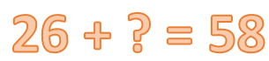

Bạn hãy chọn đáp án đúng.Cho phép tính sau: Hỏi chú chim cánh cụt đã che mất số nào?

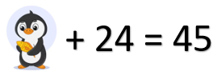

21

22

20

23

Bạn hãy chọn đáp án đúng.Cho phép tính sau: Hỏi con cá heo đã che mất số nào?

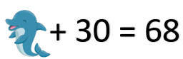

38

28

48

18

Bạn hãy chọn đáp án đúng để điền vào ô trống. Trả lời: Số hạng còn lại là {}.

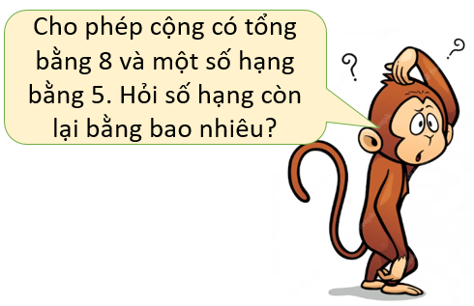

Bạn hãy chọn đáp án đúng để điền vào ô trống. Trả lời: Số hạng còn lại là {}.

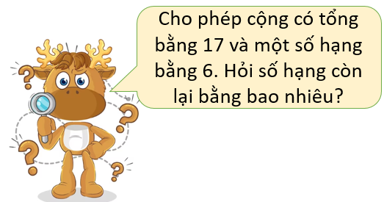

Bạn hãy chọn đáp án đúng.Cho hình sau: Khẳng định nào dưới đây đúng?

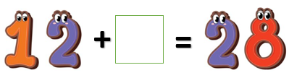

Số thích hợp điền vào ô trống là 16.

Số thích hợp điền vào ô trống là 14.

Số thích hợp điền vào ô trống là 18.

Số thích hợp điền vào ô trống là 17.

Bạn hãy chọn đáp án đúng.Cho hình sau: Khẳng định nào dưới đây đúng?

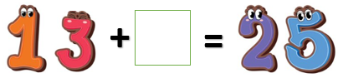

Số thích hợp điền vào ô trống là 12.

Số thích hợp điền vào ô trống là 14.

Số thích hợp điền vào ô trống là 11.

Số thích hợp điền vào ô trống là 13.

Bạn hãy chọn đáp án đúng.Cho hình sau: Số thích hợp điền vào dấu ba chấm trong hình trên có phải số 24 không?

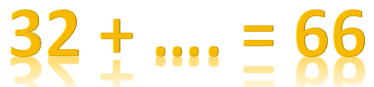

Không.

Có.

Bạn hãy chọn đáp án đúng.Cho hình sau: Hai bạn Huệ và Mai cùng nhau tìm số thích hợp để điền vào ô trống trong hình trên.Biết bạn Huệ điền số 55 và bạn Mai điền số 54. Hỏi bạn nào điền đúng?

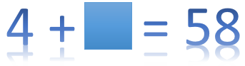

Bạn Mai.

Bạn Huệ.